Инструкция по заполнению «Таблицы 1.4. Информация за 2019 год о существующих на базе зарубежных образовательных организаций высшего образования кафедрах (отделениях) русского языка и/или культуры»

1. После блокировки ввода данных Таблицы 1.3. появится возможность заполнения Таблицы 1.4..
Для этого нажимаем кнопку «Таблица 1.4. Информация за 2019 год о существующих на базе зарубежных образовательных организаций высшего образования кафедрах (отделениях) русского языка и/или культуры»
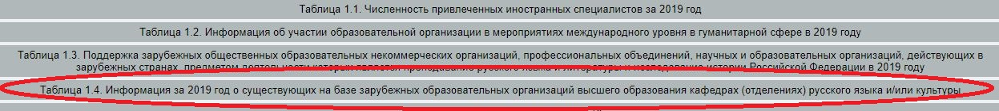
2. Заполняем открывшуюся таблицу. Для этого нажимаем кнопку «Добавить данные»:
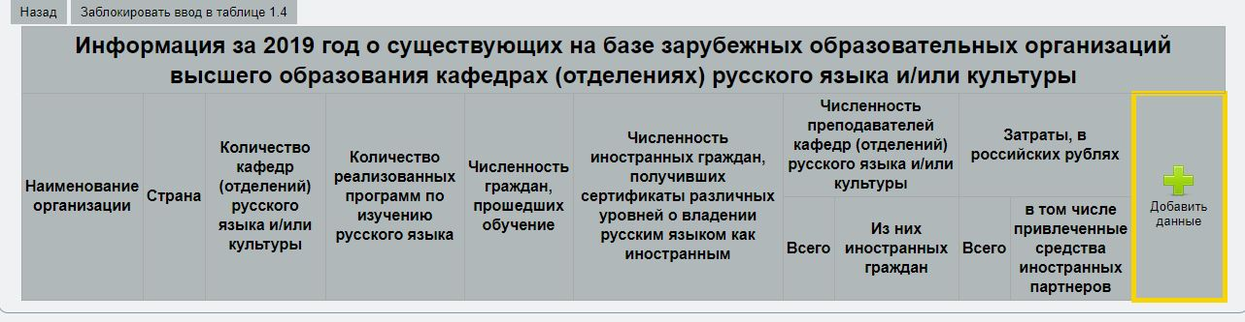
Откроется форма:
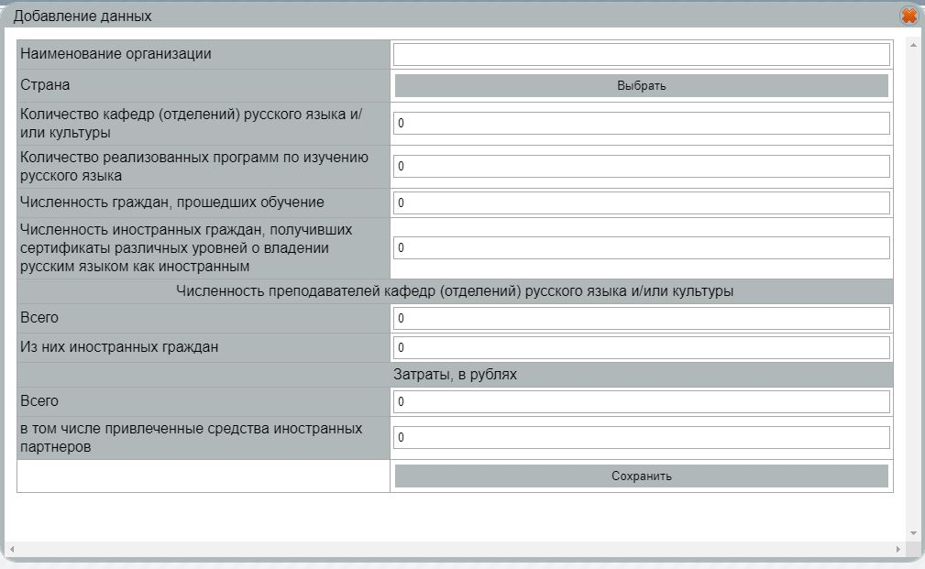
3. Вводим наименование организации в одноименном поле.
4. Из выпадающего списка выбираем страну. Для этого нажимаем кнопку «Выбрать». Для перелистывания страниц можно использовать кнопку со «Стрелкой», также можно осуществлять поиск необходимой страны введя её название в «Строке поиска» и нажав клавишу «↵ Enter»:
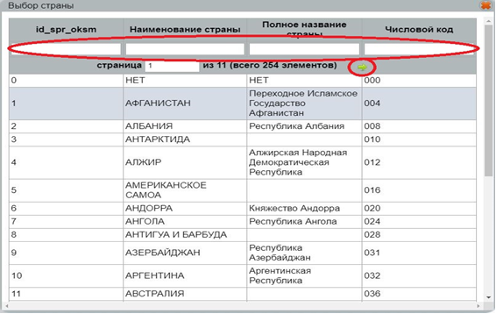
5. В одноименном поле указываем количество кафедр (отделений) русского языка и/или культуры.
6. Далее указываем количество реализованных программ по изучению русского языка.
7. Заполняем численность граждан, прошедших обучение на кафедрах.
8. Далее указываем численность иностранных граждан, получивших сертификаты различных уровней о владении русским языком как иностранным.
9. Далее заполняем данные по численности преподавателей кафедр (отделений) русского языка и/или культуры.
В поле «Всего» указывается общее количество преподавателей кафедр (отделений) русского языка и/или культуры, во втором поле указывается «в том числе привлеченные средства иностранных партнеров».
10. После заполнения всех полей нажимаем кнопку «Сохранить»:
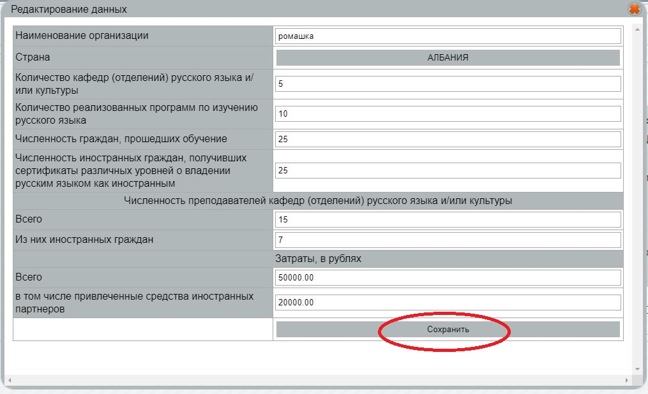
Введенные данные появятся в таблице.
11. Изменить информацию по строке возможно нажав на кнопку «Редактировать запись» (кнопка с изображением карандаша), удалить всю строку можно нажав на кнопку «Удалить запись» (кнопка с изображением крестика).
После заполнения информации необходимо осуществить блокировку ввода данных, для этого нажимаем кнопку вверху таблицы «Заблокировать ввод в таблице 1.4.»:
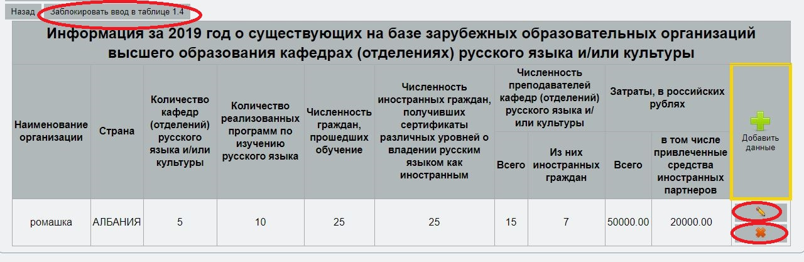
ОБРАТИТЬ ВНИМАНИЕ! После блокировки ввод данных и изменение информации в Таблице 1.4. невозможно!
12. После блокировки ввода данных появляется возможность распечатки приложения и прикрепления скана.
Для этого нажимаем кнопку «Печать таблицы».
13. После распечатки приложение подписывается руководителем организации, сканируются. Сканированная копия выкладывается в рабочем кабинете.
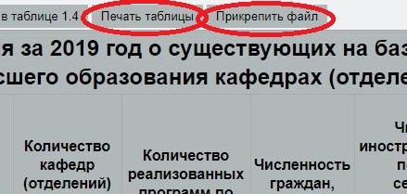
Для прикрепления скана нажимаем кнопку «Прикрепить файл». В открывшейся форме нажимаем кнопку «Выберите файл», после выбора файла нажимаем кнопку «Загрузить файл»:
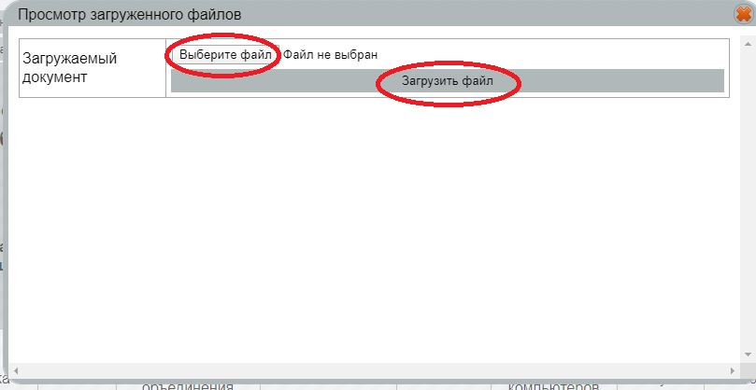
Информация о загруженном файле появится в таблице.
14. Для удаления ошибочно загруженного файла необходимо нажать «Удалить прикрепленный файл»:
